**Spoštovani starši bodočih prvošolčkov!**

**1. 2. 2022 ob 17.00**

**vas vabimo na starševski večer z naslovom**

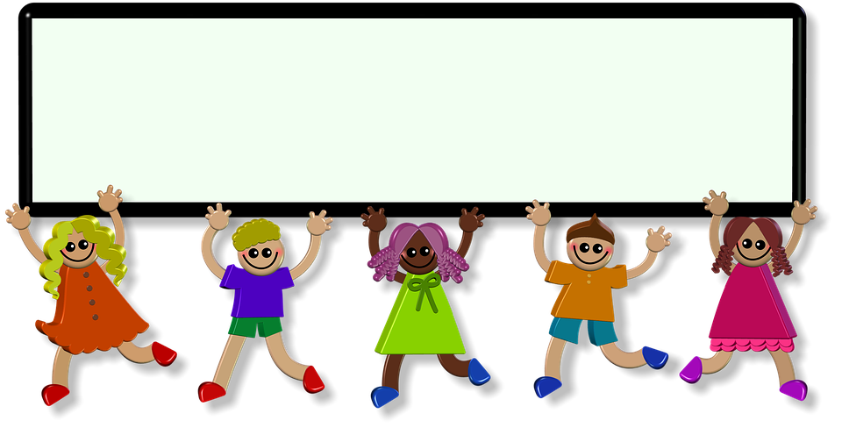

MOJ OTROK BO ŠOLAR

Starševski večer bo potekal preko videokonference zoom na naslednji povezavi:

<https://arnes-si.zoom.us/j/5656261167?pwd=c0RkQWx4MFpmQVV2aThFeHlIcVVDQT09>

(Meeting ID: 565 626 1167, Passcode: scoms5)

Povezavo najdete tudi na spletni strani Svetovalnega centra za otroke, mladostnike in starše Maribor, <http://www.svet-center-mb.si/>. Srečanje bo skupaj z razpravo trajalo 90 minut.

Predavateljici vam bova predstavili, kako lahko starši svojim otrokom omogočite čim lažji prehod iz predšolskega obdobja v osnovnošolsko šolanje. Govorili bomo o otrokovi zrelosti na različnih področjih in kako starši svojim otrokom pri razvoju le te lahko pomagate. Predstavili bomo tudi načine, kako lahko starši svojega otroka preko igre spodbujate in pripravljate na branje, pisanje, matematiko in vključevanje v njemu novo šolsko okolje z novimi zahtevami.

Srečanje bova vodili Majda Marinšek, univ. dipl. soc. del. in mag. Tadeja Batagelj, univ. dipl. psih., strokovni delavki Svetovalnega centra za otroke, mladostnike in starše Maribor, Lavričeva 5, Maribor.

Za dodatne informacije smo dosegljivi na telefonu 02-23-49-700 ali po elektronski pošti ([majda.marinsek@guest.arnes.si](mailto:majda.marinsek@guest.arnes.si), [tadeja.batagelj@guest.arnes.si](mailto:tadeja.batagelj@guest.arnes.si)).

Vljudno vabljeni.